|  |  |
| --- | --- |
| PHÒNG GD&ĐT THỊ XÃ BUÔN HỒ  **TRƯỜNG TH NGUYỄN TẤT THÀNH** | **CỘNG HÒA XÃ HỘI CHỦ NGHĨA VIỆT NAM**  **Độc lập – Tự do – Hạnh phúc**  *Thống Nhất, ngày 04 tháng 9 năm 2024* |

**BÀI TUYÊN TRUYỀN VỀ CÔNG TÁC TIÊM CHỦNG MỞ RỘNG**

**1. Khái niệm**:Tiêm chủng mở rộng (TCMR) là dự án thuộc chương trình mục tiêu y tế quốc gia. Vắc xin dùng trong dự án tiêm chủng mở rộng là hoàn toàn miễn phí, an toàn và hiệu quả để phòng bệnh cho trẻ em. Tiêm vắc xin phòng bệnh có vai trò, lợi ích quan trọng trong việc ngăn ngừa các bệnh truyền nhiễm nguy hiểm đối với trẻ.

**2.** **Lợi ích của Tiêm chủng mở rộng:**

- Giúp cho dự phòng và bảo vệ sức khỏe cho con người và qua đó góp phần phát triển nguồn nhân lực do được tiêm chủng mọi người sẽ không bị mắc bệnh đặc biệt là trẻ em sẽ khỏe mạnh, không bị các di chứng, dị tật do bệnh truyền nhiễm gây ra giúp trẻ phát triển bình thường.

- Phòng ngừa các bệnh truyền nhiễm nguy hiểm ở trẻ em. Phòng tránh được một số bệnh dịch nguy hiểm và tình trạng tàn tật dị tật ở trẻ em;

- Giảm tỷ lệ mắc bệnh và tử vong do bệnh tật, giảm số ngày ốm và nhập viện, giảm chi phí chăm sóc y tế, đặc biệt giảm thời gian và công sức chăm sóc trẻ bị bệnh.

- Vắc xin dùng trong chương trình TCMR không phải trả tiền, an toàn và hiệu quả để phòng bệnh cho trẻ em.

**3. Tiêm chủng mở rộng giúp phòng bệnh là**

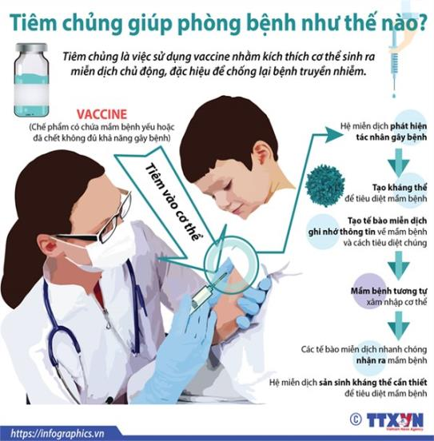

**4. Lịch tiêm chủng:**

TCMR là dự án thuộc chương trình mục tiêu y tế quốc gia. Tiêm chủng đầy đủ và đúng lịch không chỉ có tác dụng phòng bệnh đối với trẻ mà còn mang lại những lợi ích to lớn đối với xã hội và là một chương trình mang tính nhân văn sâu sắc.

**Lịch tiêm chủng cho trẻ mà các bậc phụ huynh cần ghi nhớ:**

+ Trẻ sơ sinh: Tiêm vắc xin phòng bệnh lao (BCG); viêm gan B  trong vòng 24 giờ đầu sau sinh.

+ Trẻ 2 tháng tuổi: Tiêm vắc xin phòng bệnh bạch hầu, ho gà, uốn ván, viêm gan B, viêm phổi và viêm màng não do Hib lần 1; uống vắc xin phòng bệnh bại liệt lần 1.

+ Trẻ 3 tháng tuổi: Tiêm vắc xin phòng bệnh bạch hầu, ho gà, uốn ván, viêm gan B, viêm phổi và viêm màng não do Hib lần 2 ; uống vắc xin phòng bệnh bại liệt lần 2.

+ Trẻ 4 tháng tuổi:   Tiêm vắc xin phòng bệnh bạch hầu, ho gà, uốn ván, viêm gan B, viêm phổi và viêm màng não do Hib lần 3 ; uống vắc xin phòng bệnh bại liệt lần 3.

+ Trẻ 9 tháng tuổi: Tiêm vắc xin phòng bệnh Sởi  lần 1.

+ Trẻ 18 tháng - 24 tháng: Tiêm nhắc vắc xin phòng Sởi lần 2 và Bạch hầu Hogà, uốn ván lần 4.

+ Trẻ 2 tuổi: Tiêm vắc xin phòng bệnh Viêm não Nhật Bản mũi 1 và mũi 2 (tiêm 02 mũi cách nhau 7 - 10 ngày).

+ Trẻ 3 tuổi: Tiêm nhắc vắc xin phòng bệnh Viêm não Nhật Bản mũi 3 sau mũi 2 một năm.

|  |  |
| --- | --- |
| **DUYỆT CỦA BGH** | **PHỤ TRÁCH Y TẾ**    **YS. Phạm Thị Yến** |
|  |  |